Günlük Kişisel Gündem 19 Ekim 2026
Son 24 saatin teknoloji, yatırım, ekonomi ve futbolda öne çıkan beş gelişmesi
1. Anthropic hisselerinin yüzde 5’ini kamu yararı fonuna ayırıyor
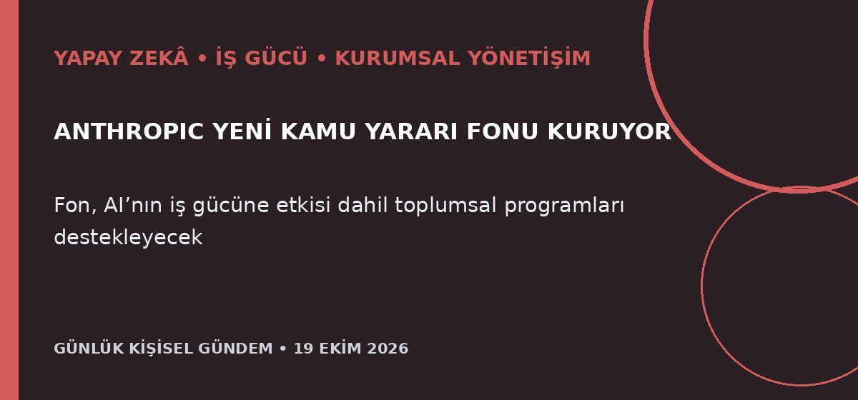
Özet
Claude geliştiricisi Anthropic, hisselerinin yüzde 5’ini yeni bir kamu yararı fonuna tahsis edeceğini açıkladı. Fon; kâr amacı gütmeyen kuruluşlara destek, belirli gruplara doğrudan dağıtım ve AI’nın iş gücü üzerindeki etkisini azaltmaya yönelik programlarda kullanılabilecek; yönetim yapısının ayrıntıları henüz açıklanmadı.
Benim için neden önemli
AI şirketleri verimlilik kazancı sağlarken iş kaybı ve yeniden beceri kazanma maliyetinin bir bölümünü üstlenmeye hazırlanıyor. Kariyerinde sistem, otomasyon ve insan denetimini birleştiren becerilere yatırım yapmak; geliştireceğin ürünlerde de “insanın rolünü” açıkça tanımlamak daha değerli hâle geliyor.
Kaynak Reuters, 18 Ekim 2026
2. Microsoft, şebeke gecikmesi yaşayan Nscale veri merkezi anlaşmasından çıktı
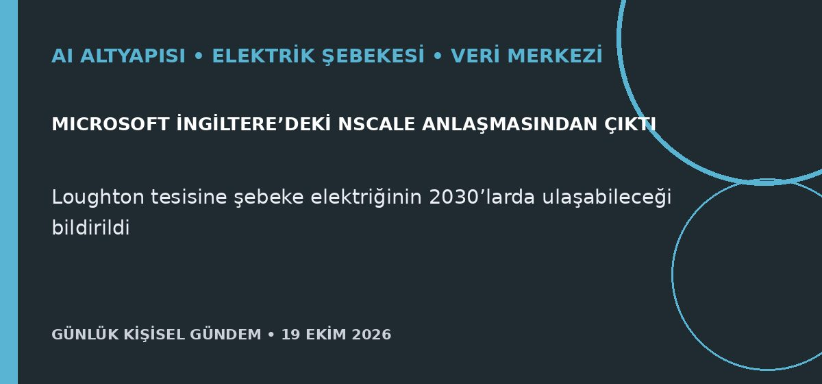
Özet
Telegraph’ın haberine göre Microsoft, Nscale’in İngiltere’deki Loughton veri merkezi için yaptığı anlaşmayı feshetti; çekilmenin nedeni açıklanmadı ve Microsoft yorum yapmadı. Nscale, şebeke yetkililerinin tesise elektrik bağlantısının 2030’lara kalabileceğini söylediğini, alternatif güç kaynakları ve başka sahalar aradığını belirtti.
Benim için neden önemli
AI altyapısındaki asıl darboğaz yalnızca GPU değil; enerji bağlantısı, soğutma, saha ve teslim takvimi de sözleşmeyi bozabilecek kadar kritik. Mikro-SaaS ve ajan ürünlerinde tek buluta bağımlılığı azaltmak, kapasite kesintisi ve fiyat artışı için çalışan bir yedek sağlayıcı planlamak gerekiyor; bu yatırım tavsiyesi değildir.
Kaynak Reuters, 18 Ekim 2026
3. Samsung, Nvidia’nın yeni HBM çiplerinde TSMC teknolojisini kullanacak
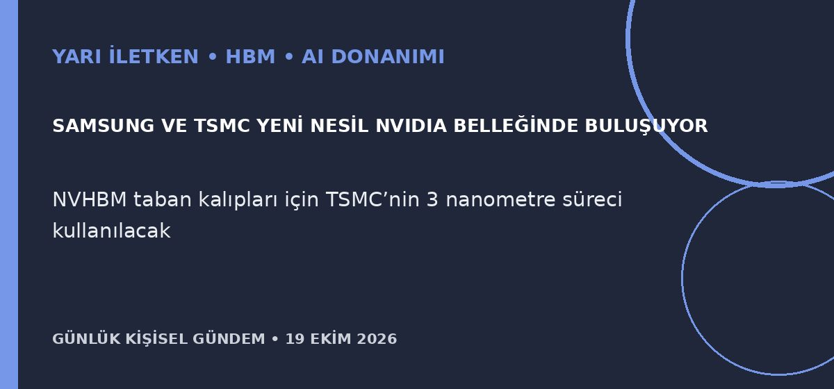
Özet
Seoul Economic Daily’nin aktardığına göre Samsung, Nvidia’nın yeni özel yüksek bant genişlikli belleği NVHBM için taban kalıplarını TSMC’nin 3 nanometre süreciyle üretecek. Gerçekleşirse bu, Samsung ile TSMC’nin HBM üretim aşamasındaki ilk işbirliği olacak; Samsung standart HBM ürünlerinde kendi üretim modelini korumayı planlıyor.
Benim için neden önemli
AI hızlandırıcılarında işlemci ile bellek arasındaki veri aktarımı temel performans sınırlarından biri. Tedarikçilerin ortak bir Nvidia mimarisinde birleşmesi kapasiteyi ve uyumluluğu artırabilir; ancak TSMC’ye bağımlılığı da yoğunlaştırabilir. Elektronik ve maker projelerinde benzer biçimde işlemcinin yanında bellek bant genişliği, güç ve tedarik sürekliliği birlikte değerlendirilmeli.
Kaynak Reuters, 18 Ekim 2026
4. Petrol geriledi ancak fiziksel teslimat maliyeti yüksek kalıyor
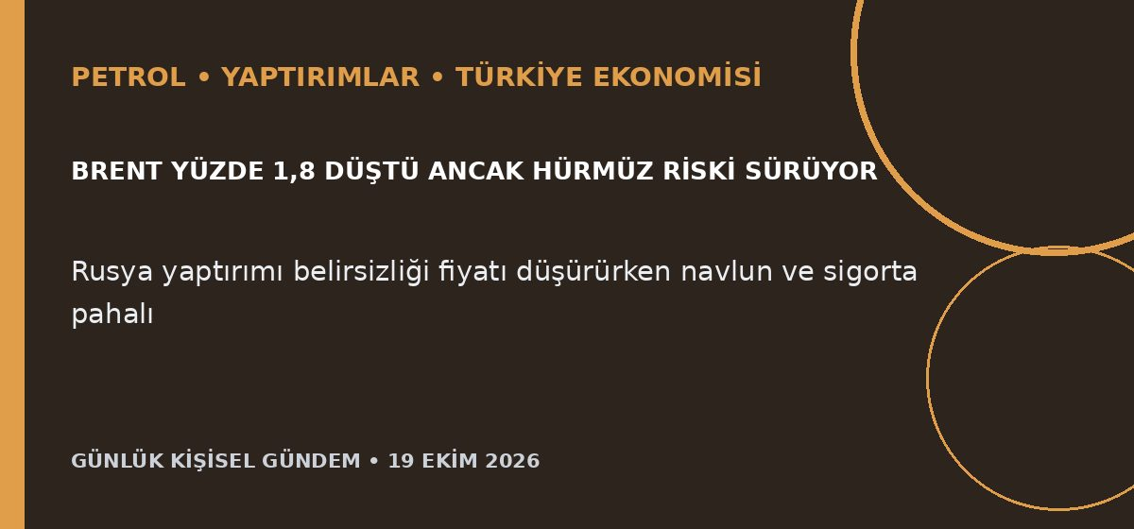
Özet
Brent petrol, bazı Rusya yaptırımlarının kaldırılabileceği beklentisiyle yüzde 1,8 düşerek 107,83 dolara geriledi; ancak ABD yönetimi nihai kararın henüz verilmediğini belirtti. Hürmüz’de yeni bir tankerin mayına çarpması ile yüksek navlun ve sigorta maliyetleri, fiziksel teslimat fiyatlarını vadeli piyasadan daha yüksek tutuyor.
Benim için neden önemli
Petrolün ekrandaki fiyatı gerilese bile Türkiye’nin gerçek ithalat maliyeti taşıma, sigorta ve döviz kuru nedeniyle aynı hızda düşmeyebilir. Akaryakıt, enflasyon, cari açık ve BIST üzerindeki etkiyi değerlendirirken Brent ile birlikte navlun ve ürün fiyatları izlenmeli; bu al-sat tavsiyesi değildir.
Kaynak Reuters, 19 Ekim 2026
5. Arsenal geç kazandı, Manchester United yine puan kaybetti
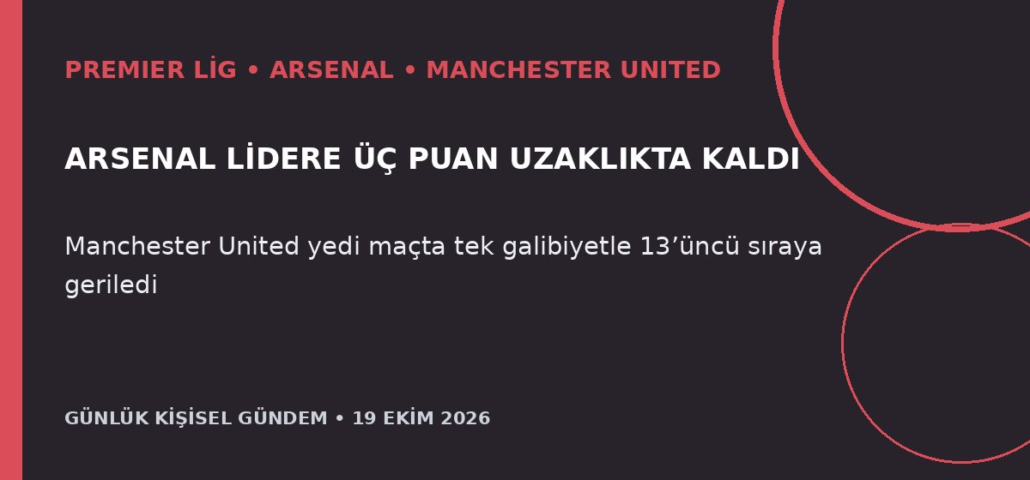
Özet
Arsenal, Nottingham Forest deplasmanında kaleyi bulan tek şutunu Noni Madueke ile 80. dakikada gole çevirerek 1-0 kazandı ve lider Manchester City’nin üç puan gerisinde kaldı. Manchester United ise Leeds ile 1-1 berabere kaldı; yedi lig maçında yalnızca bir galibiyetle 13’üncü sırada bulunuyor.
Benim için neden önemli
Arsenal kötü oynadığı deplasmandan üç puan çıkararak şampiyonluk yarışında kaldı; City’nin kusursuz başlangıcına karşı hata payı hâlâ çok düşük. United tarafında sorun tek maçlık sonuçtan çok, düşük galibiyet oranı ve yönetim çevresindeki gerilim nedeniyle yapısal görünüyor.
Kaynak Reuters, 18 Ekim 2026

